**Программа и методика испытаний на выпускную квалификационную работу бакалавра**

Московский Государственный Технический Университет им. Н. Э. Баумана

|  |  |
| --- | --- |
| УТВЕРЖДАЮ | СОГЛАСОВАНО |
| ____________________________  «___» ________________ 2024 г. | ____________________________  «___» ________________ 2024 г. |

«Разработка портала и рекомендательной системы по туризму»

Программа и методика испытаний

(вид документа)

Писчая бумага

(вид носителя)

10

(количество листов)

|  |  |
| --- | --- |
|  | ИСПОЛНИТЕЛЬ |
|  | студент группы ИУ5-81Б  Шимолина П.К.  ____________________________  «___» ________________ 2023 г. |

1. Объект испытаний

Веб-приложение с модели сегментации для выделения объектов на спутниковых снимках.

1. Цель испытаний

Цель испытания – проверка функционирования всех указанных в техническом задании функций программы.

1. Состав предъявляемой документации
   1. Техническое задание
   2. Программа и методика испытаний
2. Технические требования

Требования к программной документации

Комплектность программной документации должна удовлетворять разделу данного документа "Состав предъявляемой документации".

Требования к техническим характеристикам

* + 1. Требования к составу аппаратного обеспечения

Сервис должен выполняться на сервере со следующими характеристиками:

* CPU: 1 vCPU (3GHz+)
* Оперативная память: 1 GB DDR4 ECC
* SSD: 20 GB
* Пропускная способность 100 Мбит/с
  + 1. Требования к составу программного обеспечения

Для доступа к данному веб-приложению необходимо наличие браузера.

1. Порядок проведения испытаний

Испытания системы будут проводиться в следующем порядке:

1. Взаимодействие с интерфейсом веб-приложения
2. Получение результатов сегментации.
3. Методы испытаний

|  |  |  |  |
| --- | --- | --- | --- |
| № | № пункта ТЗ | Выполняемые действия | Результат |
| 1 | 4.1.1 Загрузка изображения | Пользователь:   1. Открывает приложение 2. Нажимает кнопку «Попробовать» 3. Нажимает кнопку «Выберите файл» 4. Выбирает файл 5. Нажимает кнопку «Открыть» | Выбранное пользователем фото отображается на странице. Над фото отображается имя файла. |
| 2 | 4.1.2 Получение сегментированного изображения незарегистрированным пользователем | Пользователь:   1. Открывает приложение 2. Загружает изображение 3. Нажимает кнопку «Запустить волшебство». | Сегментированное фото отображается на странице. |
| 3 | 4.1.2 Получение сегментированного изображения зарегистрированным пользователем | Пользователь:   1. Открывает приложение 2. Заходит в аккаунт 3. Загружает изображение 4. Нажимает кнопку «Запустить волшебство». | Сегментированное фото отображается на странице. Под фото отображаются инструменты для пометок и кнопка «Сохранить». |
| 4 | 4.1.3 Сохранение результата | Пользователь:   1. Открывает приложение 2. Заходит в аккаунт 3. Загружает изображение 4. Нажимает кнопку «Запустить волшебство» 5. Нажимает кнопку «Сохранить» | Изображение сохранено и отображается в личном кабинете. |
| 5 | 4.1.4 Рисование на изображении | 1. Открывает приложение 2. Заходит в аккаунт 3. Загружает изображение 4. Нажимает кнопку «Запустить волшебство» 5. Нажимает на кнопку в виде карандаша 6. Проводит курсором мышки по изображению | На изображении отображается линия |
| 6 | 4.1.5 Стирание линий | 1. Открывает приложение 2. Заходит в аккаунт 3. Загружает изображение 4. Нажимает кнопку «Запустить волшебство» 5. Нажимает на кнопку в виде ластика | Линии на изображении стерты |
| 7 | 4.1.6 Регулирование настроек контрастности | 1. Открывает приложение 2. Заходит в аккаунт 3. Загружает изображение 4. Двигает ползунок «Контрастность» | Контрастность загруженного изображения меняется |
| 8 | 4.1.7 Регулирование настроек резкости | 1. Открывает приложение 2. Заходит в аккаунт 3. Загружает изображение 4. Двигает ползунок «Резкость» | Резкость загруженного изображения меняется |
| 9 | 4.1.8 Регистрация | Пользователь:   1. Открывает приложение 2. Нажимает кнопку «Зарегистрироваться». 3. Вводит имя, email, пароль, подтверждение пароля 4. Нажимает кнопку «Подтвердить» | Регистрируется аккаунт пользователя, на навигационной панели отображаются кнопки «Выйти» и «Личный кабинет» |
| 10 | * + 1. Вход в аккаунт | Пользователь:   1. Открывает приложение 2. Нажимает кнопку «Войти». 3. Вводит имя, пароль 4. Нажимает кнопку «Подтвердить» | На навигационной панели отображаются кнопки «Выйти» и «Личный кабинет» |
| 11 | 4.1.10 Просмотр личного кабинета | Пользователь:   1. Нажимает кнопку «Личный кабинет». | Отображаются данные аккаунта и история сегментации изображений. |
| 12 | 4.1.11 Изменение данных в личном кабинете | Пользователь:   1. Нажимает кнопку «Личный кабинет» 2. Нажимает кнопку «Отредактировать» 3. Редактирует данные 4. Нажимает кнопку «Подтвердить» | Данные изменены |
| 13 | 4.1.12 Просмотр информации о сервисе | Пользователь:   1. Нажимает кнопку «О сервисе» | Отображается страница с описанием сервиса |

Приложение

Данное приложение содержит экранные формы.

1. Авторизация и регистрация
   1. Навигационная панель незарегистрированного пользователя



* 1. Навигационная панель зарегистрированного пользователя



* 1. Форма авторизации

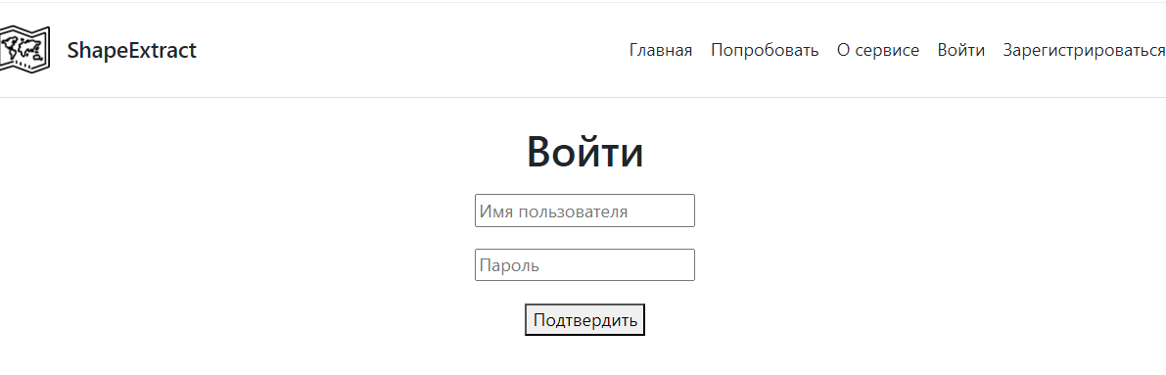

* 1. Форма регистрации

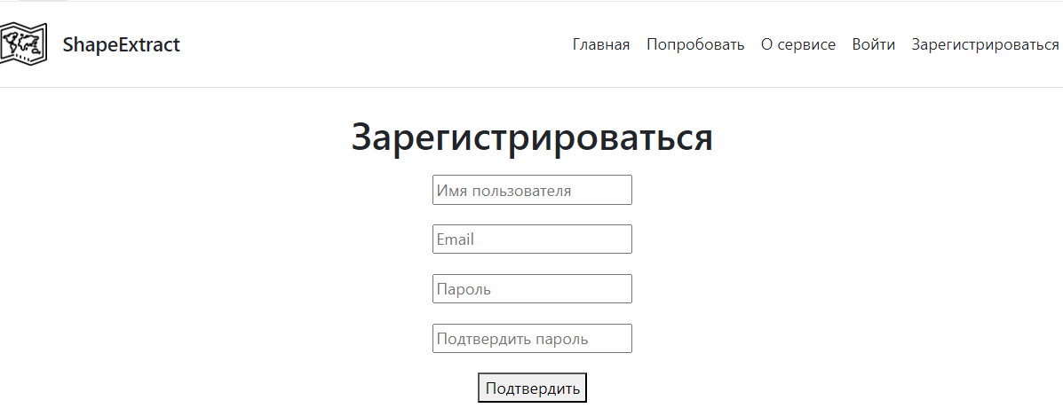

1. Главная страница

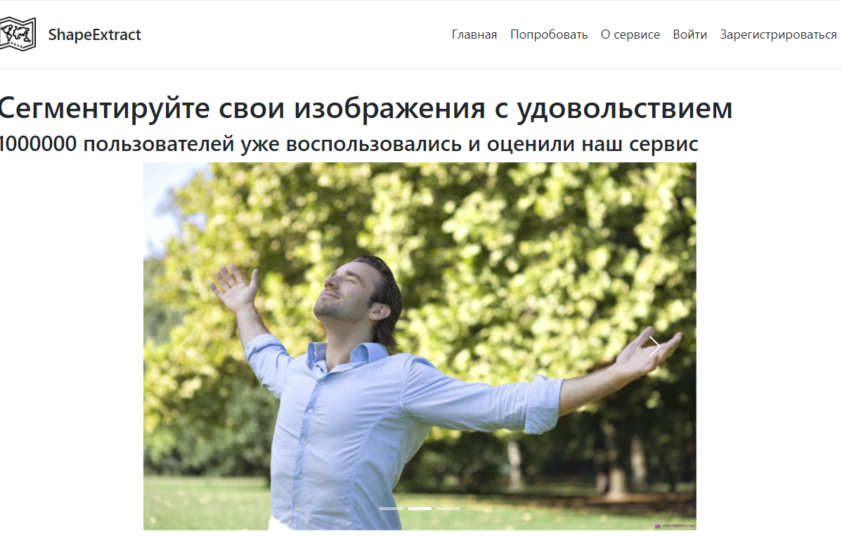

1. Страница с информацией о системе

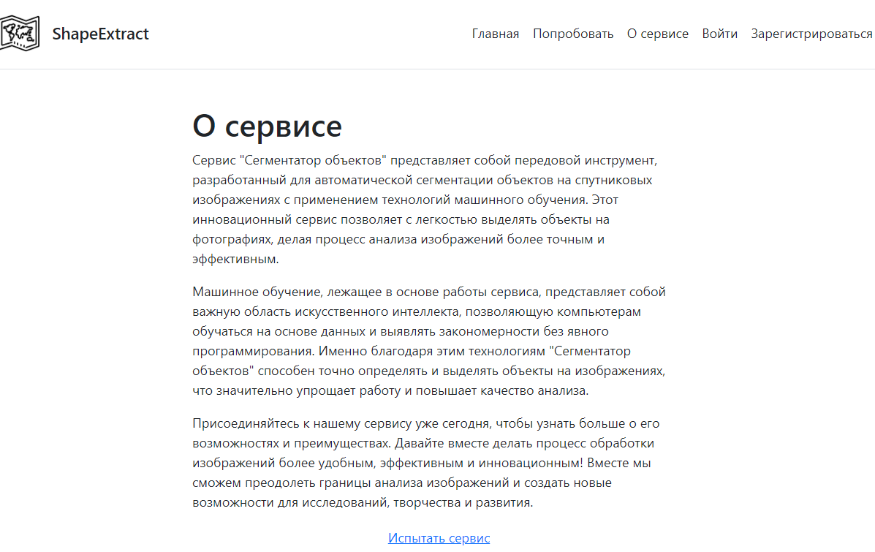

1. Страница с функционалом
   1. Страница в состоянии, когда фото не выбрано

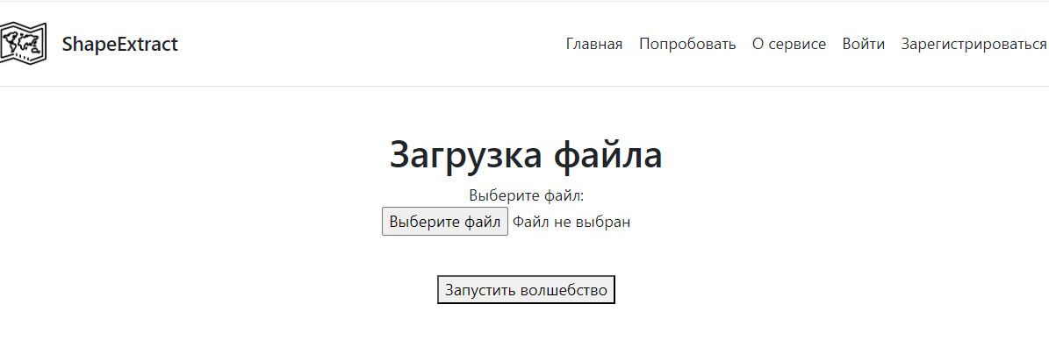

* 1. Страница в состоянии, когда фото выбрано

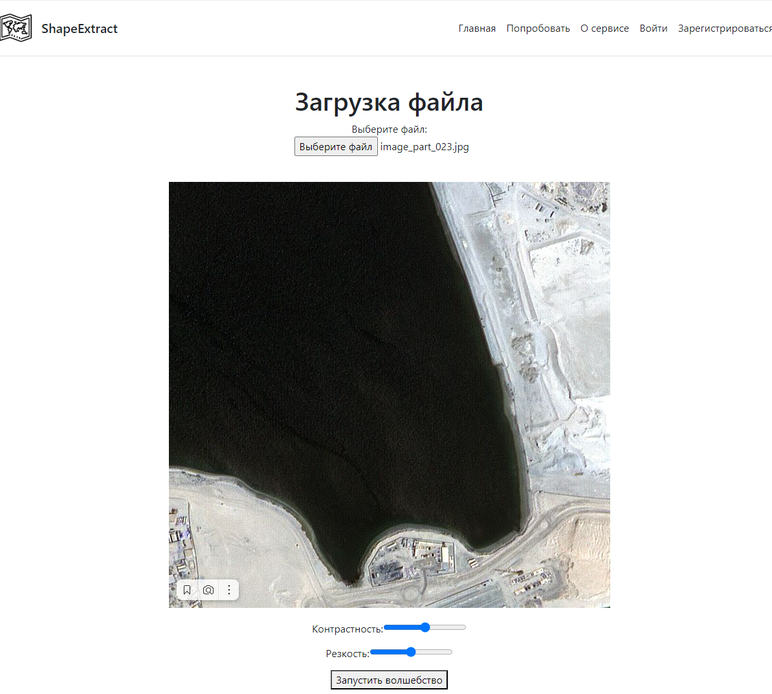

* 1. Результат сегментации для незарегистрированного пользователя

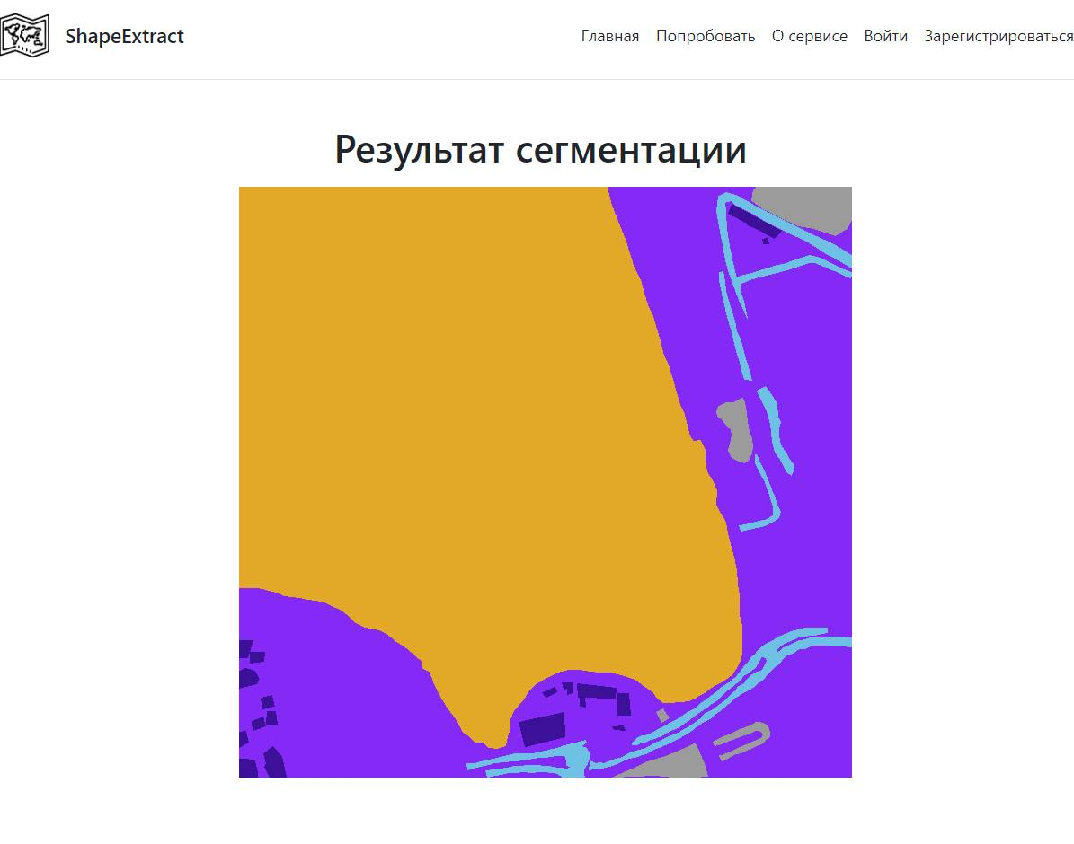

* 1. Результат сегментации для зарегистрированного пользователя

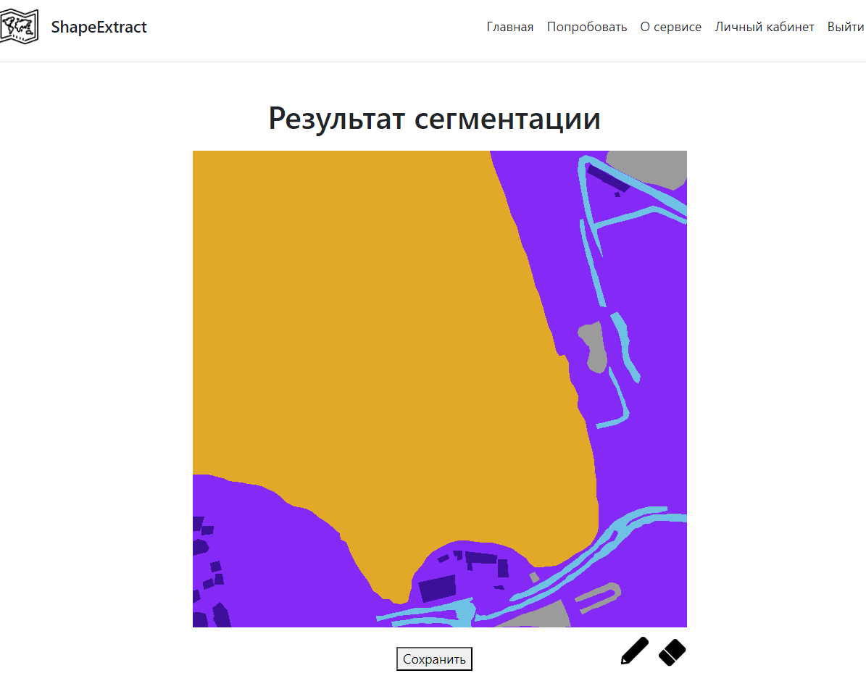

1. Личный кабинет пользователя

